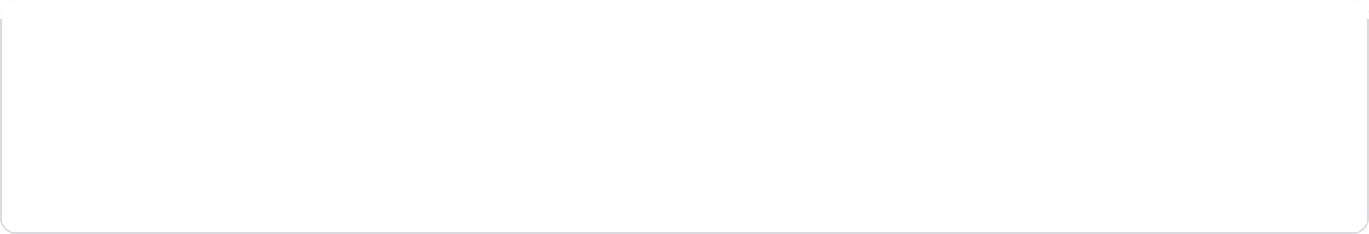

KẾT QUẢ LÀM VIỆC TRONG TUẦN 8

Thống kê những gì bạn đã làm trong tuần qua

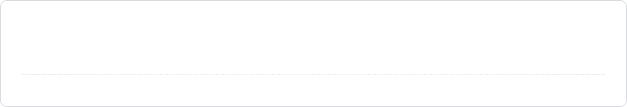

Họ và tên *

Huỳnh Tuấn Khoa

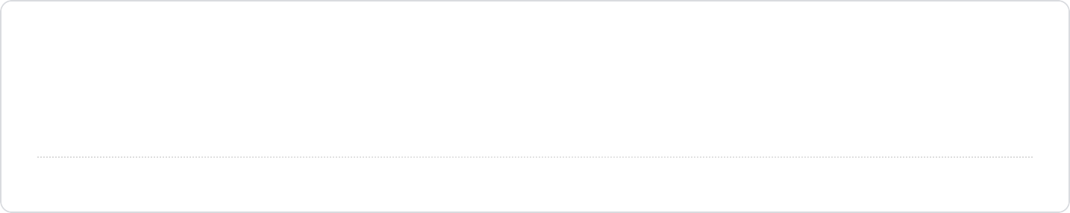

1) Bạn đã làm được gì trong tuần qua? *

Hoàn thành bảng yêu cầu nghiệp vụ, DFD hai chức năng : DefaultProjectManagement và UserNotificationManagement.

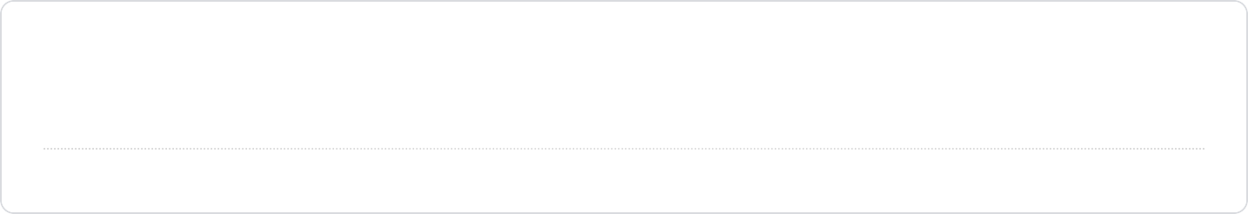

2) Bạn chưa làm được gì trong tuần qua? *

Chưa hoàn thành Sơ đồ Tổng Quát.

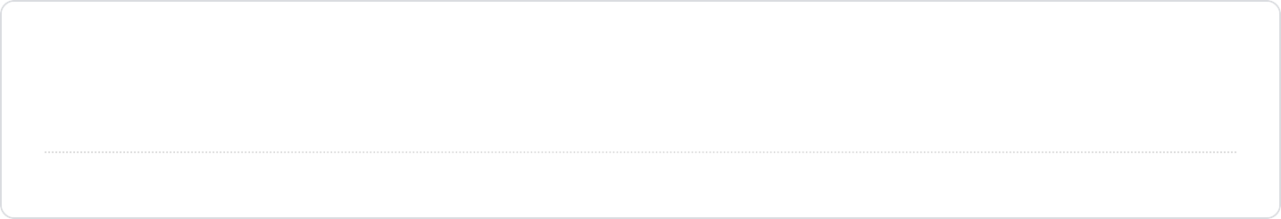

3) Những khó khăn đang và sẽ gặp phải? (ghi cụ thể)

Nội dung này không phải do Google tạo ra hay xác nhận.

 [Biểu mẫu](https://www.google.com/forms/about/?utm_source=product&amp;utm_medium=forms_logo&amp;utm_campaign=forms)